Nama : Filanda Yusran Triahnaf
NIM : 109082500144
Kelas : IF-13-05

JAWABAN ASESMEN 1 SUBPROGRAM

- Source Code jawaban :
- package main

- import "fmt"

- const pi float64 = 3.14

- func volume(r, t float64) float64 {
- return pi * r * r * t
- }

- func massa(r, t, p float64) float64 {
- return volume(r, t) * p
- }

- func display(m1, m2 float64) {
- if m1 == m2 {
- fmt.Println("BALANCE")
- } else {
- selisih := m1 - m2
- if selisih < 0 {
- selisih = -selisih
- }
- fmt.Printf("Selisih massa zat cair kiri dan massa zat cair kanan : %g\n", selisih)
- }
- }

- func main() {
- var r float64
- var tKiri, tKanan float64
- var mjKiri, mjKanan float64
- var massaKiri, massaKanan float64

- fmt.Print("Masukkan jari-jari alas tabung: ")
- fmt.Scan(&r)

- fmt.Print("Masukkan tinggi zat cair tabung kiri: ")
- fmt.Scan(&tKiri)
- fmt.Print("Masukkan massa jenis zat cair tabung kiri: ")
- fmt.Scan(&mjKiri)

- fmt.Print("Masukkan tinggi zat cair tabung kanan: ")
- fmt.Scan(&tKanan)
- fmt.Print("Masukkan massa jenis zat cair tabung kanan: ")
- fmt.Scan(&mjKanan)

- massaKiri = massa(r, tKiri, mjKiri)
- massaKanan = massa(r, tKanan, mjKanan)

- display(massaKiri, massaKanan)
- }

Screenshot Output :

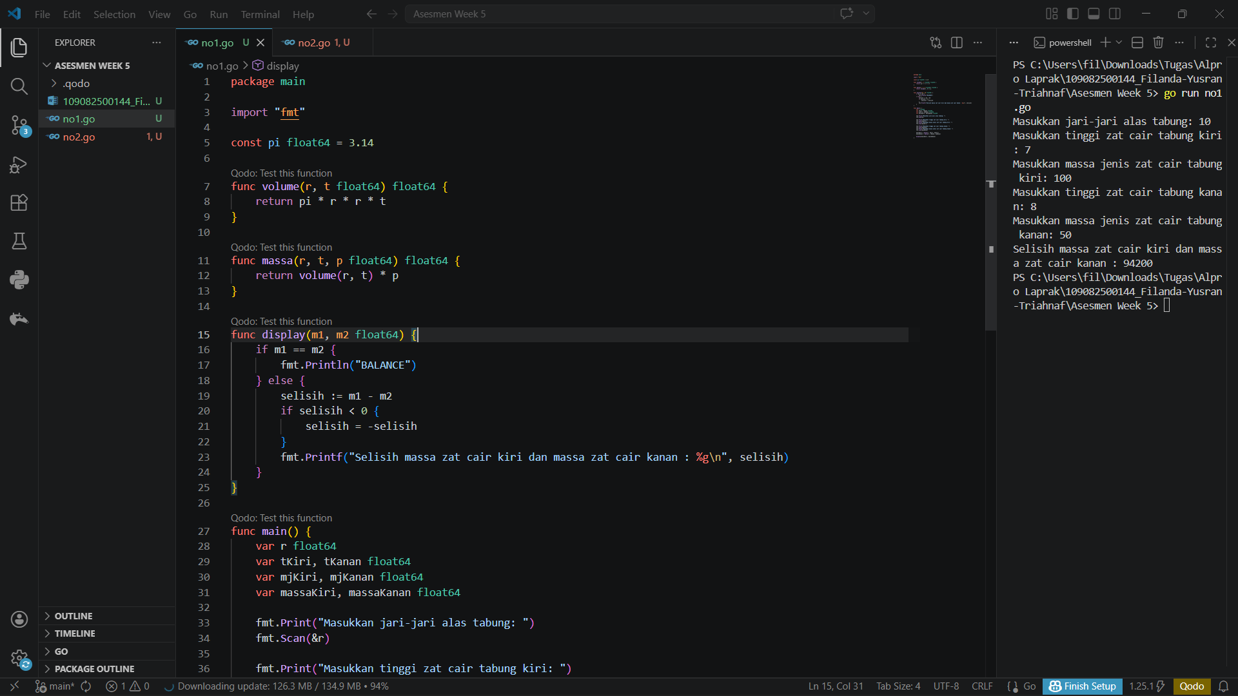

Penjelasan Singkat Cara Kerja Program :

- Pada kode ‘func volume’ itu untuk menghitung volume pada tabung yaitu pi*r^2*t
- Pada kode ‘func massa’ itu untuk menghiutng massa tabung
- Pada kode ‘func display’ itu untuk menampilkan ‘BALANCE’ jika massa zat cair kiri(m1) itu sama dengan massa zat cair kanan(m2) atau jika m1 dan m2 berbeda maka nanti dihitung selisih dan jika dari selisih tersebut hasilnya kurang dari 0 maka akan menghasilkan minus

- Sourec Code Jawaban :
- package main

- import "fmt"

- func tanggunganHari(jumlahHari int, tujuan string) int {
- var maxHari int
- if tujuan == "domestik" {
- maxHari = 3
- } else if tujuan == "mancanegara" {
- maxHari = 8
- }

- if jumlahHari > maxHari {
- return maxHari
- }
- return jumlahHari
- }

- func biayaPerHari(jumlahMhs int) int {
- biayaSatuan := 70000 + 250000 + 300000
- return biayaSatuan * jumlahMhs
- }

- func perhitunganBiaya(jumlahMhs int, lamaPerjalanan int, tujuan string, totalBiaya *float64) {

- hariDitanggung := tanggunganHari(lamaPerjalanan, tujuan)

- biayaDomestik := biayaPerHari(jumlahMhs)

- if tujuan == "domestik" {
- *totalBiaya = float64(hariDitanggung * biayaDomestik)
- } else if tujuan == "mancanegara" {

- *totalBiaya = float64(hariDitanggung) * (float64(biayaDomestik) * 1.5)
- }
- }

- func main() {
- var jumlah, lama int
- var tujuan string
- var biaya float64

- fmt.Print("Masukkan jumlah mahasiswa: ")
- fmt.Scan(&jumlah)
- fmt.Print("Masukkan lama hari study tour: ")
- fmt.Scan(&lama)
- fmt.Print("Masukkan tujuan study tour (domestik/mancanegara): ")
- fmt.Scan(&tujuan)

- perhitunganBiaya(jumlah, lama, tujuan, &biaya)

- fmt.Printf("\nBiaya perjalanan yang harus dikeluarkan Tel-U : Rp. %.0f\n", biaya)
- }

Screenshot Output :

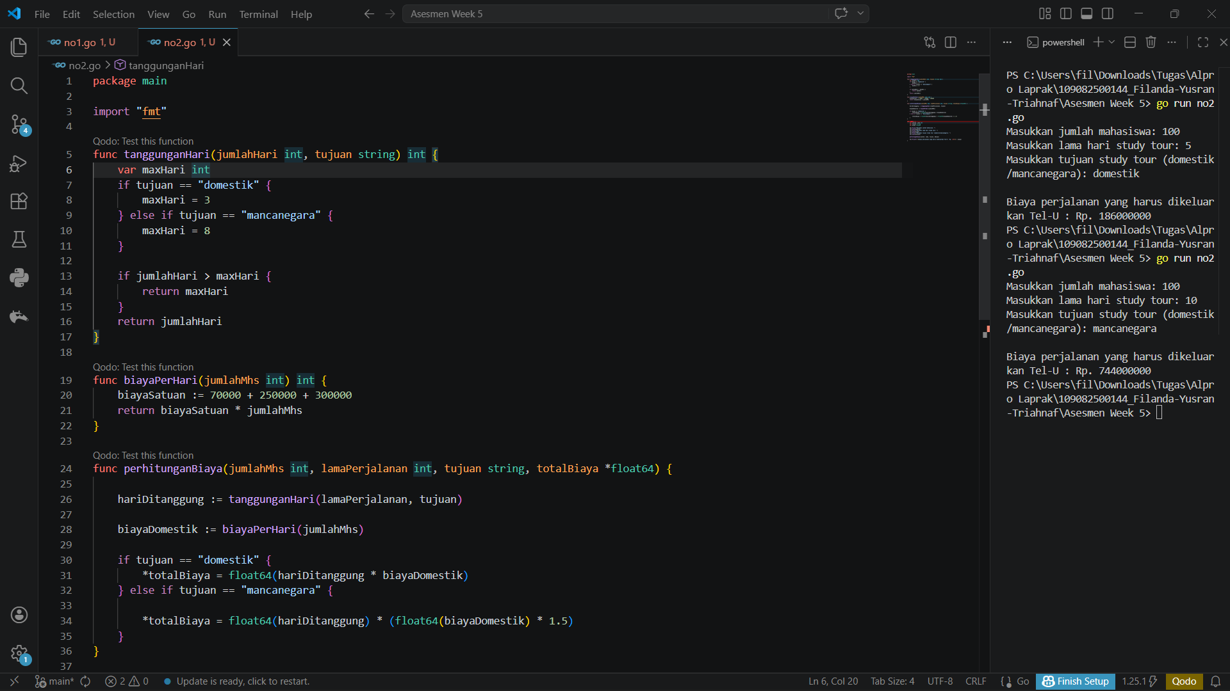

Penjelasan Singkat Cara Kerja Program :

- Kode ‘func tanggungHari’ digunakan untuk mengethui jika:
- Maksimal 3 hari == domestic
- Maksimal 8 hari == mancanegara
- Lebih dari itu == tanggungan pribadi masing masing mahasiswa
- Kode ‘func biayaperhari’ untuk menghitung biaya alokasi per mahasiswa per hari dengan:
- Tujuan domestic :
- Biaya makan siang dan malam == 70.000 (2 x 35.000)
- Biaya penginapan == 250.000
- Uang saku == 300.000
- Tujuan mancanegara:
- 1,5 x biaya per hari tujuan domestic
- Kode ‘funcperhitunganBiaya’ untuk menghitung total biaya yang dikeluarkan oleh Tel-U dengan rumus :
Func biayaperhari * jumlah mahasiswa * maksimal hari yang ditanggung oleh Tel-U

